Pour les personnes qui n’ont malheureusement pas pu venir les 6 et 7 juillet 2019 à Izernore pour les festivités des 75 ans de l’Opération Dakota : http://dakota2019.org/

je vous joins le lien du reportage télévisé du 19/20 diffusé sur FR3 Auvergne-Rhône-Alpes, le 7 juillet 2019 :
https://www.youtube.com/watch?v=eC-CzsxuttE

ainsi que les liens de plusieurs vidéos retraçant les moments fort des festivités :
https://www.youtube.com/watch?v=9DIPIDmyNnw
https://www.youtube.com/watch?v=TeBDq8MWG2E
https://www.youtube.com/watch?v=-Qijsgg7R30

en attendant mon compte rendu des deux Ateliers d’Initiation à la Télégraphie et à la Manipulation du Code Morse qui on rencontrés un énorme succès totalisant ainsi 275 diplômes délivrés avec pour ma part, 168 diplômes et dont un à Monsieur Damien ABAD, Député et Conseiller Départemental de l'Ain.

En vous souhaitant une agréable soirée.

Bien cordialement.

Parler et écouter dans l'ombre
Cette année, les Radioamateurs de l’Ain ont rendu hommage à ceux qui transmettaient clandestinement des informations, les opérateurs radio de la Résistance. Les 7 et 8 juillet, lors de la Commémoration du 75ième anniversaire du premier atterrissage d’un DAKOTA en France occupée, dans l’Ain à Izernore, différents stands radioamateurs présentaient au public :
- un atelier d’apprentissage du morse, avec Philippe F5SDT et un SWL
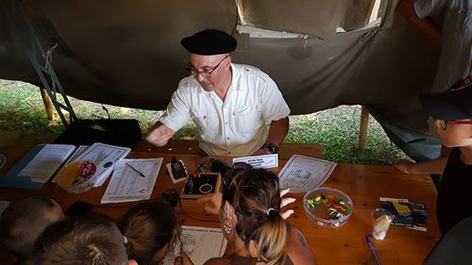
- une exposition de valises de la résistance et les messages codes par Pascal F8JZR
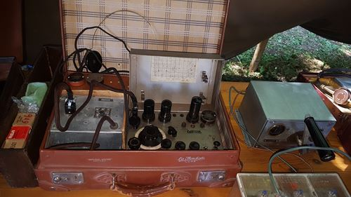

- une exposition de matériels militaires par Eric F1GJA
- 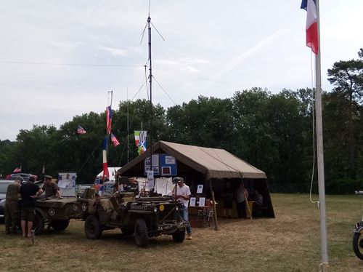
- une présentation de notre hobby, le radio amateurisme, animée par les membres du radio club d’Ambérieu en Bugey, et l’activation d’une station HF par Philippe F5PTA et VHF par Jean Claude F1MFN
- 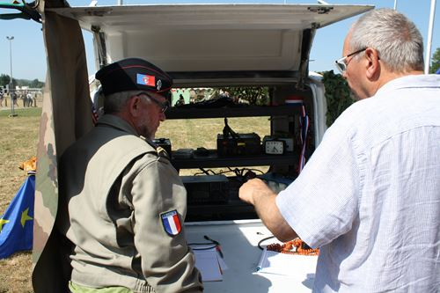
Durant la seconde guerre mondiale, les radios clandestines furent l'unique moyen de communication entre la Résistance et les Forces Alliées.
Le morse, les codes, tout cela de nombreux membres réseau MARKSMAN du SOE l'ont appris en Angleterre. En France, dans les caves, dans les greniers, ces héros de l'ombre ont transmis inlassablement des messages codés et en morse au péril de leur vie.
De très nombreuses femmes et hommes, opérateurs radio clandestins ont été arrêtés puis exécutés, les Radioamateurs de l’Ain leur ont rendu un bel hommage,

Nos différents stands ont remporté un franc succès auprès du public, Remerciements à tous ceux qui ont participé de près ou de loin au montage, démontage et animation des différents stands,

